**ГБОУ Школа “Покровский квартал”**

**ПОДКАСТ “ПРОСЛУШАНО ПК”**

Малахова Диана Игоревна

специалист по связям с общественностью

**Москва, 2022**

**Цель практики** – создание пространства для реализации творческого потенциала детей, пространства для самовыражения и развития.

**Задачи практики:**

* Создание подкаста;
* Анализ целевой аудитории и рынка;
* Разработка рубрик;
* Научить детей звукозаписи, монтажу, пиару, построению диалога с героем, работе в команде, написанию текста и сценарной заявки;
* Продвижение бренда среди школьников;
* Развитие контента и взаимодействия с аудиторией;
* Мотивировать детей на участие в творческих конкурсах;
* Вовлечь большее количество детей в создание подкаста.

**Этапы реализации:**

Прежде чем записывать свой собственный подкаст, необходимо было познакомить учеников Медиакласса с радиожурналистикой 20 и 21 века, поэтому мы обратились к истокам, поняли, как и с чего все начиналось.

**Темы уроков:**

**Изобретение телеграфа**

История. Значимость изобретения.

**Появление радио**

Первые опыты. Кто изобрел первым: Попов или Маркони?

**Первые эфиры**

Темы выпусков. Специфика передачи звука. Радиоприемники.

**Радио в период войны**

Блокадный Ленинград. Первые дикторы (Ю. Левитан, А. Ахматова). Специфика звучащей речи того времени.

**Советский и современный этапы развития радио**

Формат. Жанр. Охват. Способ программирования.

**Появление подкаста**

Значение слова “подкаст”. Первый опыт. Статистика. Анализ современных выпусков.

В реализации проекты по созданию подкаста важны практические навыки. Особое внимание учеников было обращено к получению востребованных в современном мире компетенций: монтаж, звукозапись, пиар, грамотное выстраивание диалога с героем, работа в команде, написание текста и сценарной заявки.

Когда мы овладели всеми необходимыми компетенциями, получили теоретические знания и практические навыки, мы приступили к созданию проекта “Прослушано ПК”.

Основные этапы были следующими:

1. Как выбрать тему для своего подкаста?

Вместе с детьми мы определили интересующие их темы, в которых они разбираются или хотят разобраться. Составили таблицу с конкретными темами. После этого находили уже существующие выпуски, слушали и анализировали их, вдохновлялись.

1. Какие бывают подкасты? Наивно полагать, что ведущие просто приходят в студию и разговаривают между собой. Необходимо было определиться с жанром: интервью один на один, дискуссия, личный комментарий или экспертиза, дружеская беседа, аудиостатья, художественный рассказ, радиопередача, комедийный подкаст.
2. Как написать сценарий? Это важная часть подготовки и записи подкаста. Начинается все с названия выпуска. Нельзя забывать о джингле, который добавит структурности. Чтобы речь была связной и уверенной, нужно прописать сценарий (свою речь в начале и в конце, вопросы, опорные пункты). Особое внимание стоит уделить вопросам. Лучше задавать открытые вопросы, на которые нельзя ответить односложно “да” и “нет”, избегать избитых шаблонов, слушать и слышать собеседника, чтобы задать в нужный момент уточняющий вопрос.
3. Работа с речью. Так как аудитория слышит только голос, у нее нет вспомогательный материалов, которые объяснят, что мы хотели сказать. Дело не только в том, чтобы не запинаться, выговаривать все буквы. Нужно следить за дыханием, рекомендуется использовать прямой порядок слов, выражения или истории, которые можно легко визуализировать.
4. Запись и монтаж. Важно определиться с платформой, на которой будет выходить подкаст. Мы используем “Яндекс Музыку” и “Apple Подкасты”.

**Методы реализации практики:**

* **Лекции** для расширения кругозора в истории журналистики.
* **Семинары** для получения практических навыков, усвоения и повтора пройденного материала.
* **Исследование** для самостоятельного поиска информации и дальнейшего анализа.
* **Учебная практика** для освоения техники и создания контента.
* **Дискуссия** для того, чтобы научиться отстаивать свое мнение и уважать при этом чужое.
* **Беседа** – обсуждение планов и идей.
* **Конспектирование** важных данных.

**Оборудование:**

* Ноутбуки ASUS ZenBook 3 шт.
* Микрофоны Shure MV7-K 3 шт.
* Рекордер ZOOM H6 1 шт.
* Наушники
* Электронная доска в кабинете

**Описание опроса.**

Чтобы узнать мнение аудитории о качестве нашей работы в “Прослушано ПК”, вместе с учениками мы провели опрос:

Из какого вы корпуса?

Как часто вы слушаете наши выпуски?

Удобна ли для вас платформа, на которой мы публикуем эпизоды?

Если нет, то где бы вы предпочли слушать подкаст?

Какие темы вам интересны?

Как бы вы оценили наш подкаст по шкале от 1 до 10?

Число опрошенных – 127 человек.

Данный опрос помог лучше познакомиться со своей аудиторией, понять, что мы двигаемся в нужном направлении (80% опрошенных оценили подкаст на 8 и выше баллов), и вдохновиться новыми идеями для выпусков.

**Методологические и оценочные материалы:**

**В качестве учебников используются следующие издания:**

“РАДИОЖУРНАЛИСТИКА” под редакцией профессора A.A. Шереля (<http://evartist.narod.ru/text5/44.htm>)

Ю. В. Клюев “Радиожурналистика: основы профессии” (<http://jf.spbu.ru/upload/files/file_1443169013_7294.pdf>)

**Ссылка на рабочее пространство команды “Прослушано ПК”**

<https://docs.google.com/spreadsheets/d/1UzIjylQ3Ae1nGSn3FP3LOBgLkqyKPH0dP5m3pIzj8DE/edit?usp=sharing>

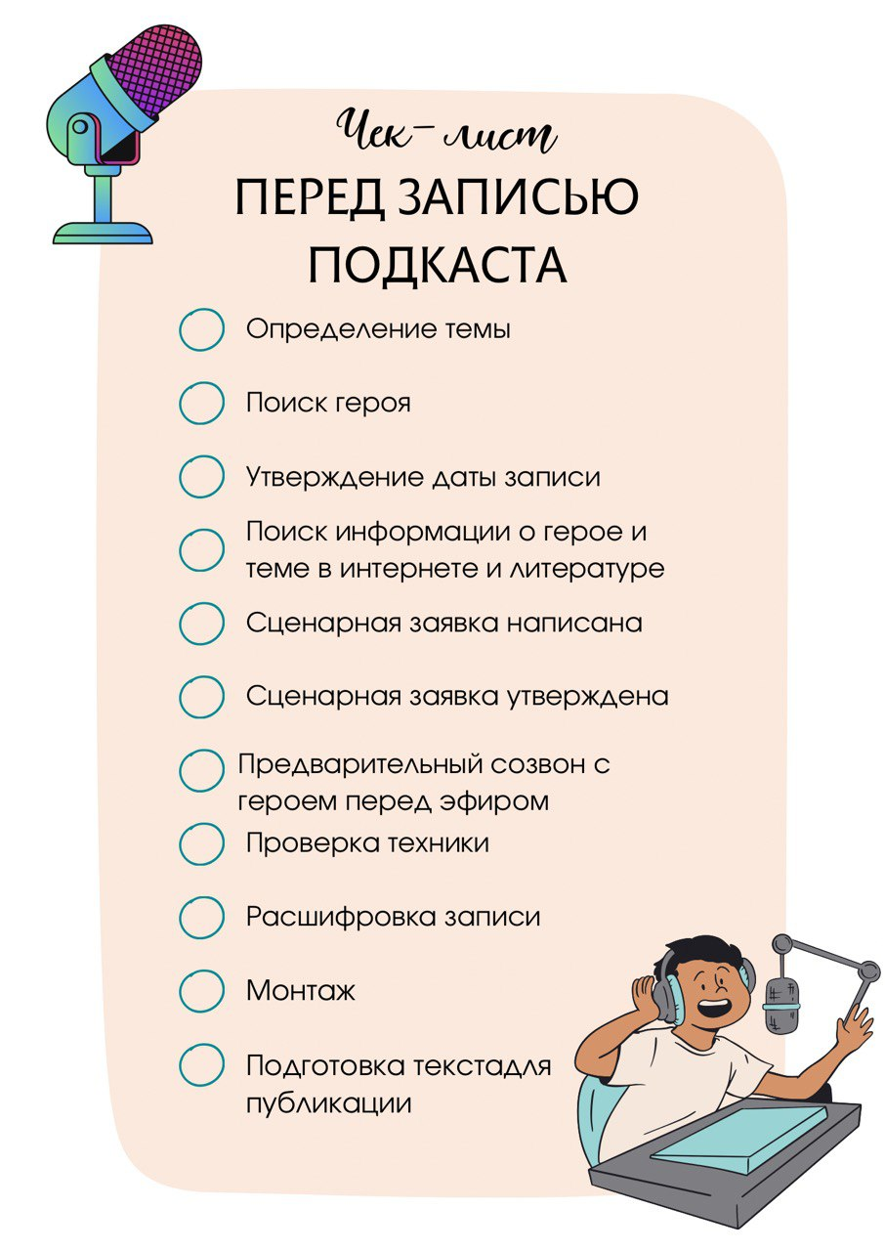

**Фото 1: Чек-лист перед записью**

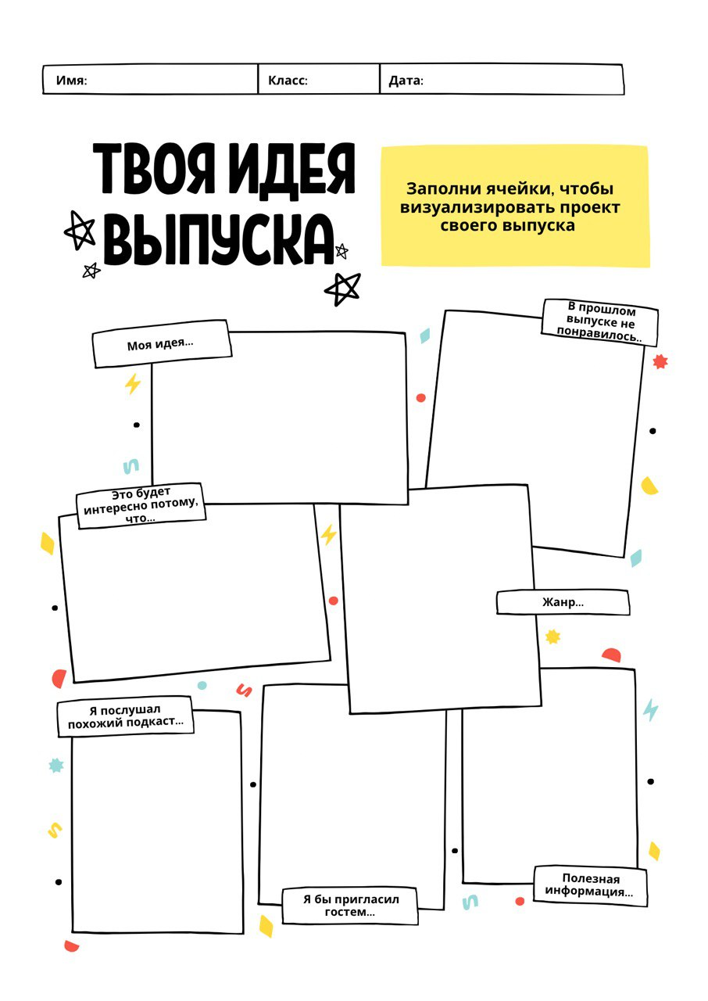

**Фото 2: Пример рабочего листа для разработки идеи выпуска**

**Полученные результаты:**

В 2021 году, когда вместе с детьми мы только начинали работу над подкастом “Прослушано ПК”, активное участие в создании подкаста принимали всего 6 человек. Сегодня мотивированных, увлеченных учеников уже 34.

Увеличилось и количество слушателей наших выпусков. Статистика говорит о продуктивности нашей работы.

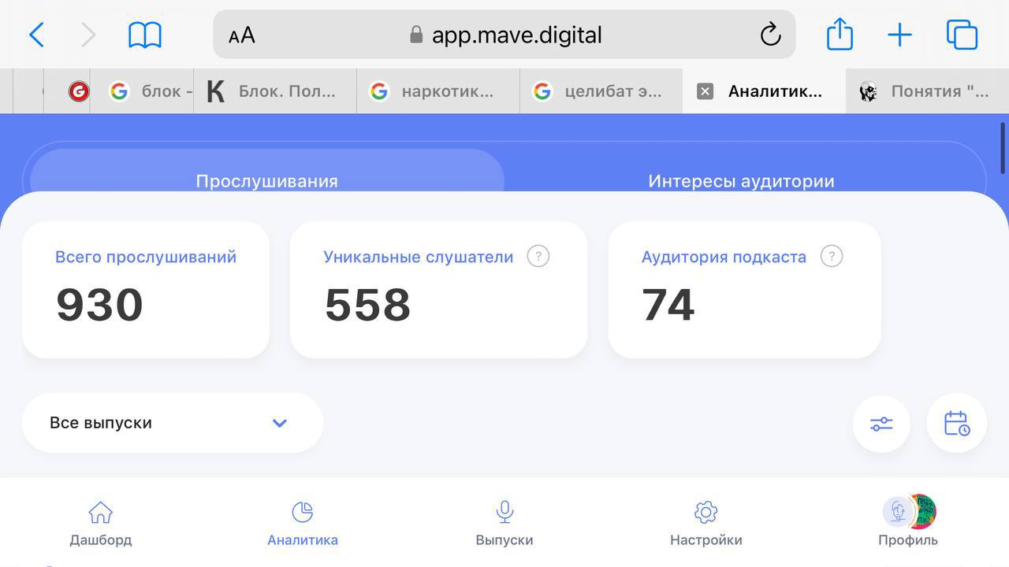

**Фото 3: Статистика прослушиваний подкаста “Прослушано ПК”**

Нашим подкастом заинтересовались коллеги из Медиацентра и опубликовали некоторые выпуски на сайте “Школа.Москва”:

* <https://shkolamoskva.ru/podcasts/mam-nu-pochemu-srazu-dvornikom/>
* <https://shkolamoskva.ru/podcasts/stress-v-nashej-zhizni-i-borba-s-nim/>
* <https://shkolamoskva.ru/podcasts/feminizm-s-polinoj-shtrancz-o-tom-za-chto-borolis-sufrazhistki-i-pochemu-eto-vazhno-do-sih-por/>

Подкаст помог развить детям коммуникативные и ораторские навыки, повысил мотивацию участвовать в конкурсах, фестивалях в рамках проекта “Медиакласс в московской школе”.

* 3 призера в Конференции «Наука для жизни» направление "Медиастарт”
* 2 победителя «Аудиогид для Музея Победы на иностранном языке»
* Участие и победа на Международном фестивале детско-юношеской журналистики и экранного творчества "Волга-ЮНПРЕСС"
* Участие в Олимпиадах "Высшая проба" и “Ломоносов”
* Участие во флешмобе “Шагаю по Москве”
* Межрегиональный фестиваль-тренинг «Погружайся»
* Фестиваль детских медиа «Включайся!»

**Практическое значение:**

В рамках проекта удалось создать пространство для детского самовыражения и творчества. Результатом работы стали многочисленные выпуски на актуальные темы в современном меняющемся мире.

**Перспективы дальнейшего развития:**

В дальнейшем планируется увеличение количества прослушиваний и подписчиков, вовлечение других детей в проект, участие в различных конкурсах и фестивалях для саморазвития, а также коллаборации с другими успешными школьными подкастами.

**Трансляция опыта реализации педагогической практики:**

По данной ссылке вы можете выбрать удобную платформу для прослушивания подкаста, а также любой выпуск, тема которого вас заинтересует.

https://taplink.cc/proslushanopk